苏州大学 离散数学 课程（1）卷参考答案共 4 页
院系 专业
一．名词解释： （10分）
1．集合的划分：设A为非空集合，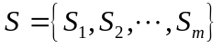其中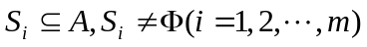，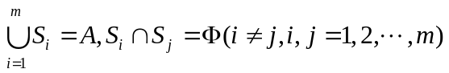。则称S为A的划分。

2．群：设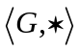是一个代数系统，其中G是非空集合，是G上的一个二元运算，如果运算是封闭；运算是可结合的；存在单位元e；G中每个元素都存在逆元。称为群。

3．偏序关系：设A是一个集合，如果A上的一个关系R，满足自反的，反对称的和传递的，则称R是A上的一个偏序关系。

4．布尔代数：由布尔格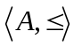，可以诱导一个代数系统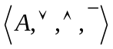，这个代数系统称为布尔代数。

5．欧拉图：图G无孤立结点，若图G存在一条回路，经过图中每一边一次且仅一次，该回路称为欧拉路，具有欧拉回路的图称为欧拉图。

二．求(Q→P)∧R的主析取范式和主合取范式。 （10分）
解：(Q→P)∧R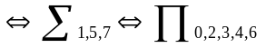

三．形式化下命题，并用推理规则证明其结论。如果一个人怕困难就不会获得成功；所有的人或者是获得成功的或者是失败的；存在着没有失败的人。所以，存在着不怕困难的人。（注：假设论域为人） （10分）
证：设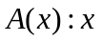怕困难。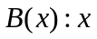获得成功。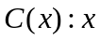失败。则：
（1）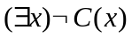 P
（2）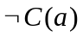 ES（1）
（3）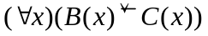 P
（4）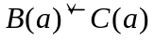 US（3）
（5）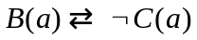 T（4），E
（6）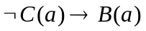 T（5），I
（7）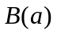 T（2），（6），I
（8）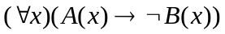 P
（9）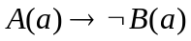 US（8）
（10）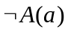 T（7），（9），I
（11）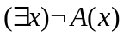 EG（10）

四．（1）设A、B、C为三个集合，证明：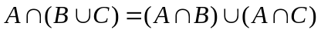。
（2）证明：X上的非空、对称和传递的关系不是反自反的。 （10分）
证：（1）
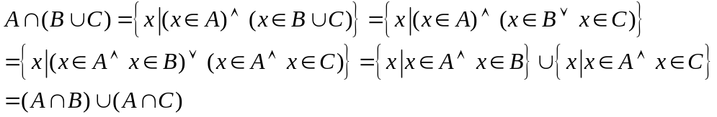
（2）设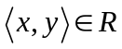，R是X上非空集，且R是对称和传递的关系，由对称可知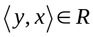，由传递可知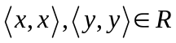，所以R不是反自反的。

五．设A=｛a，b｝，〈A，*〉为半群，且a*a=b。证明：（1）a*b=b*a （2）b*b=b （10分）
证：（1）所以〈A，*〉可交换。
（2）假设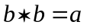，
则：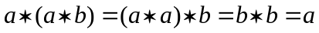，，由〈A，*〉可交换可知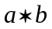为单位元，且=或，设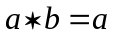，则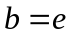，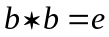可得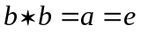所以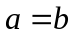这与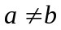矛盾。设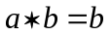，则，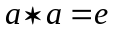又因为a*a=b所以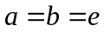矛盾。故b*b=b。

六．证明：有理数集是可数的。 （10分）
证：由已学定理可知N×N是可数的，在N×N集合中删除所有和不是互为质数的序偶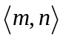，得集合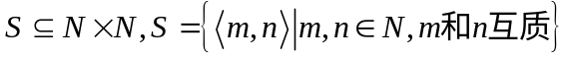。因为S是N×N的无限子集，由已学定理可知，S是可数的。令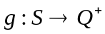，即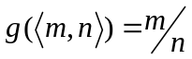，其中互质。因为是双射，故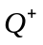是可数集。又因为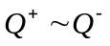，故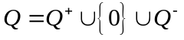是可数集。

七．设G是代数系统的集合，证明G（含有一个二元运算）中代数系统之间的同构关系是等价关系。 （10分）
证：设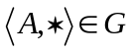，则存在恒等映射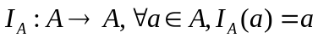
所以，，即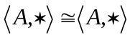，故同构关系是自反的。
设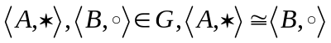，则存在同构映射，
由为双射知，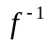存在且为双射。，即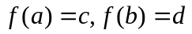，所以，
故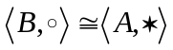，所以同构关系是对称的。
设，则存在双射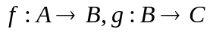，且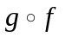为双射。设，故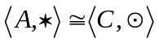，所以同构关系是传递的。证毕。

八．设〈A，≤〉是一个格，证明：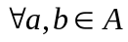，有a≤ba∧b=aa∨b=b。 （10分）
证：设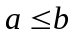，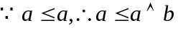，又由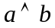的定义有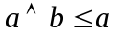，由反对称性，得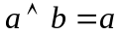，设，则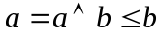，即。所以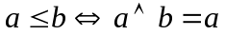。同理可证：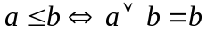。

九．设图G具有四个结点V₁，V₂，V₃，V₄，它的邻接矩阵为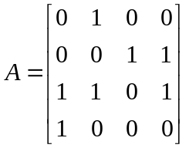
求：（1）G的可达性矩阵。（2）V₁到V₂长度为2的路径数。
（3）V₁到V₃长度为3的路径数。（4）V₁到V₄长度为4的路径数。 （10分）
解：（1）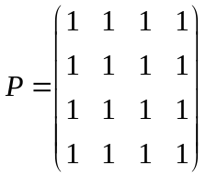 。 （2）1条。 （3）1条。 （4）1条。

十．证明：小于30条边的平面简单图有一个结点度数小于等于4。 （10分）
证：（反证法）设每一个结点的度数大于4，即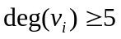。因为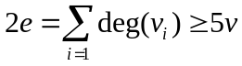，
即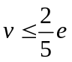，由于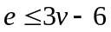，代入后得到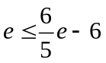，即有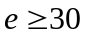，这与边数小于30相矛盾。

